Санкт-петербургский национальный исследовательский университет информационных технологий, механики и оптики

Факультет «Инфокоммуникационных технологий»

Направление подготовки «Программирование в инфокоммуникационных технологий»

Лабораторная работа №1

«Основы работы с HTML»

Выполнила:

Митилева Людмила Игоревна

Группа №К3320

Проверила:

Марченко Елена Вадимовна

Санкт-Петербург

2024

**Цель работы**: изучить основы работы с HTML

**Ход работы**:

1. Структура HTML-кода

Упражнение 1. Создание первой HTML-страницы

Создан HTML-документ с основной структурой: указание стандарта, разделы <head> и <body>. В разделе <head> задан заголовок страницы, в разделе <body> размещён текст.

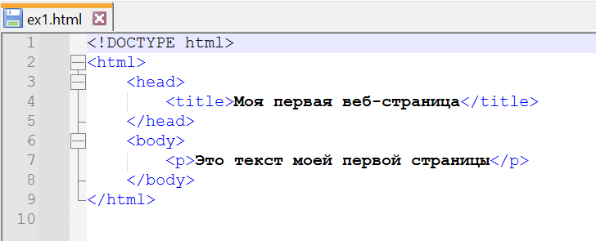

Рисунок 1 – Код 1 упражнения

Рисунок 2 – Результат 1 упражнения

Упражнение 2. Тэги верхнего уровня и заголовка документа

В документ первого упражнения были добавлены комментарии, которые не отображаются в браузере, а также тег <meta>, который указывает кодировку страницы.

Рисунок 3 – Код упражнения 2

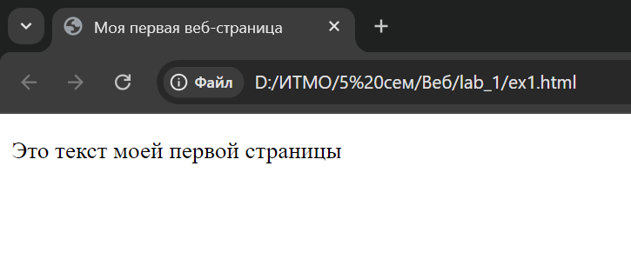

Рисунок 4 – Результат упражнения 2

Упражнение 3. Атрибуты HTML-тэгов

Далее в документ были добавлены:

* тэг гиперссылки <a> и атрибут href, содержащий в качестве значения адрес ссылки,
* тэг <img>, предназначенный для отображения изображений в формате GIF, JPEG или PNG, и его атрибуты alt (выводит альтернативный текст для изображения), width и height (задают ширину и высоту изображения соответственно),
* непарный тэг <br />. Этот тэг устанавливает перевод строки в том месте, где находится,
* информационный атрибут title

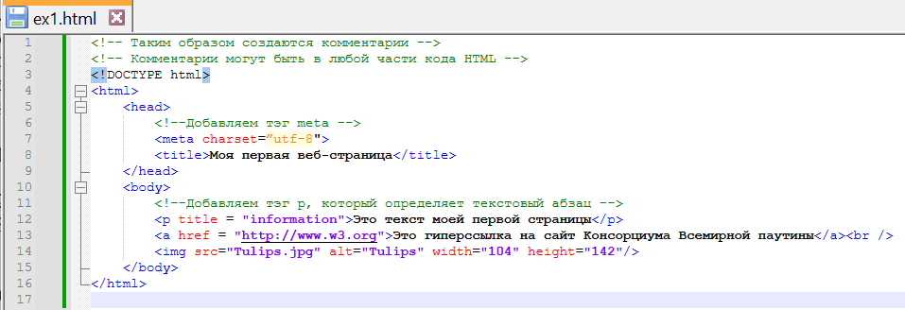

Рисунок 5 – Код упражнения 3

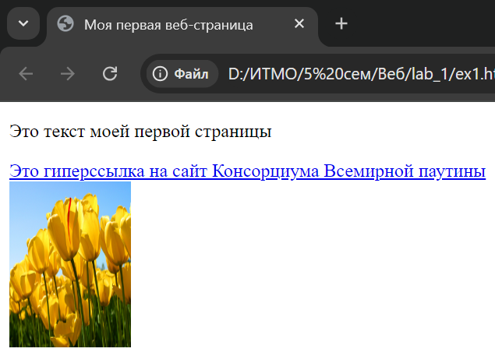

Рисунок 6 – Результат упражнения 3

Упражнение 4. Устаревшие HTML-атрибуты

В новом файле ex2.html добавлены устаревшие атрибуты изменения цвета фона и текста к тэгу <body> (bgcolor, text), атрибут выравнивания абзаца <p> (align) и вложенный парный элемент <font> с изменяющими гарнитуру значениями атрибутов (рисунок 7).

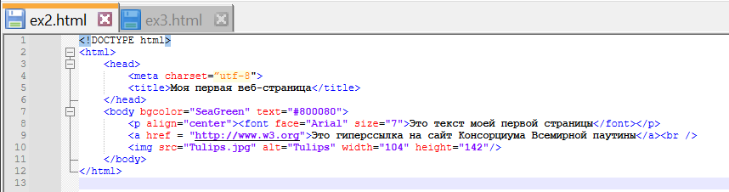

Рисунок 7 – Код упражнения 4

Рисунок 8 – Результат упражнения 4

В файле ex3.html представляет современный подход с использованием каскадных таблиц стилей CSS, а именно в тэги <body> и <p> был добавлен код стилевого оформления:

<body **style = "background-color:SeaGreen; color:#800080"**>

<p **style = "font:3em Arial; text-align:center"**>Это текст моей первой страницы</p>

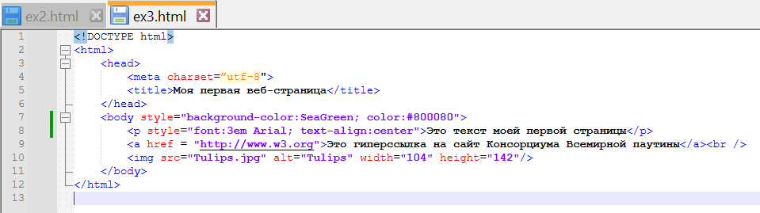

Рисунок 9 – Код

Рисунок 10 – Результат

При сравнении двух файлов можно сказать, что вариант с использованием CSS удобнее, и не нужно использовать много атрибутов и вложенного тэга.

Упражнение 5. Основные особенности работы с текстом в HTML

В файле ex1.html был использован тэг <pre>…</pre>, чтобы сохранить в браузере нужное количество пробелов и переносов строки.

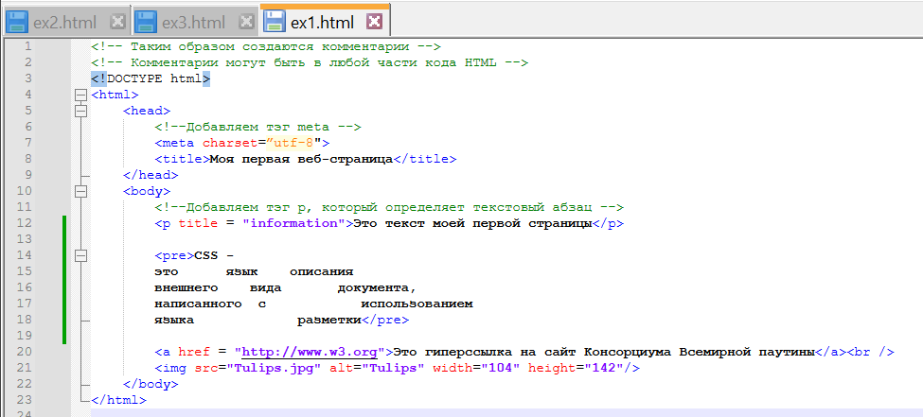

Рисунок 11 – Код упражнения 5

Рисунок 12 – Результат упражнения 5

Упражнение 6. Использование спецсимволов

В файле из прошлого упражнения добавлены спецсимволы для отображения символов, которые являются специализированными для HTML или которых нет на клавиатуре.

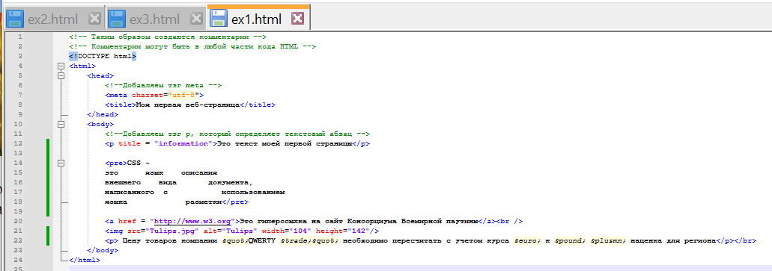

Рисунок 13 – Код упражнения 6

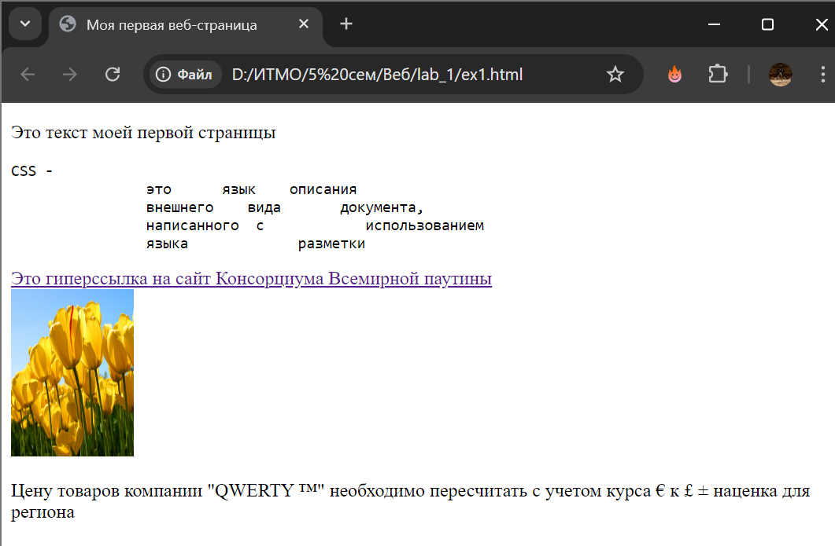

Рисунок 14 – Результат упражнения 6

1. Основы логического форматирования контента

Упражнение 1. Использование заголовков

В этом файле были использованы заголовки разного уровня.

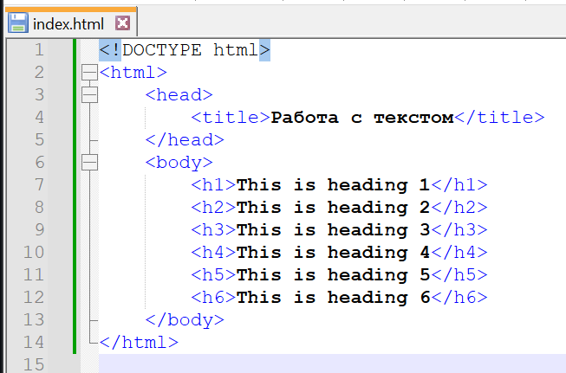

Рисунок 15 – Код упражнения 1

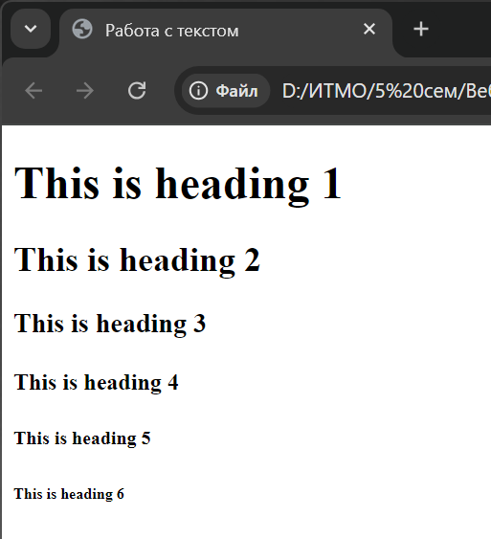

Рисунок 16 – Результат упражнения 1

Упражнение 2. Возможности логического форматирования текста

В файле из прошлого упражнения были добавлены тэги для форматирования текста, такие как <b>, <sup>, <em> и т.д.

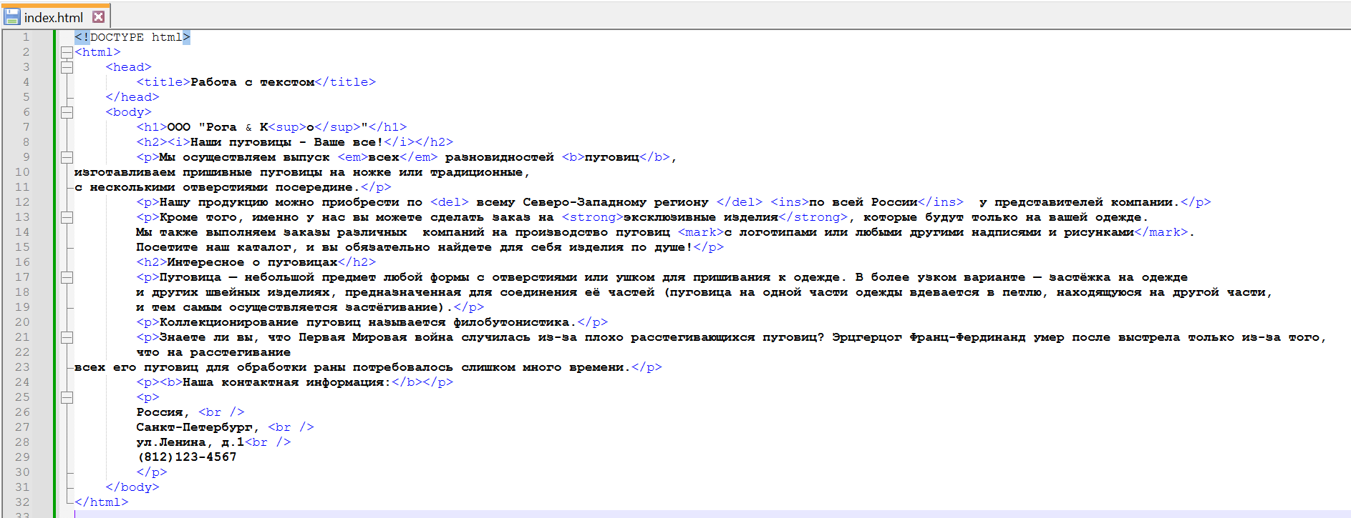

Рисунок 17 – Код упражнения 2

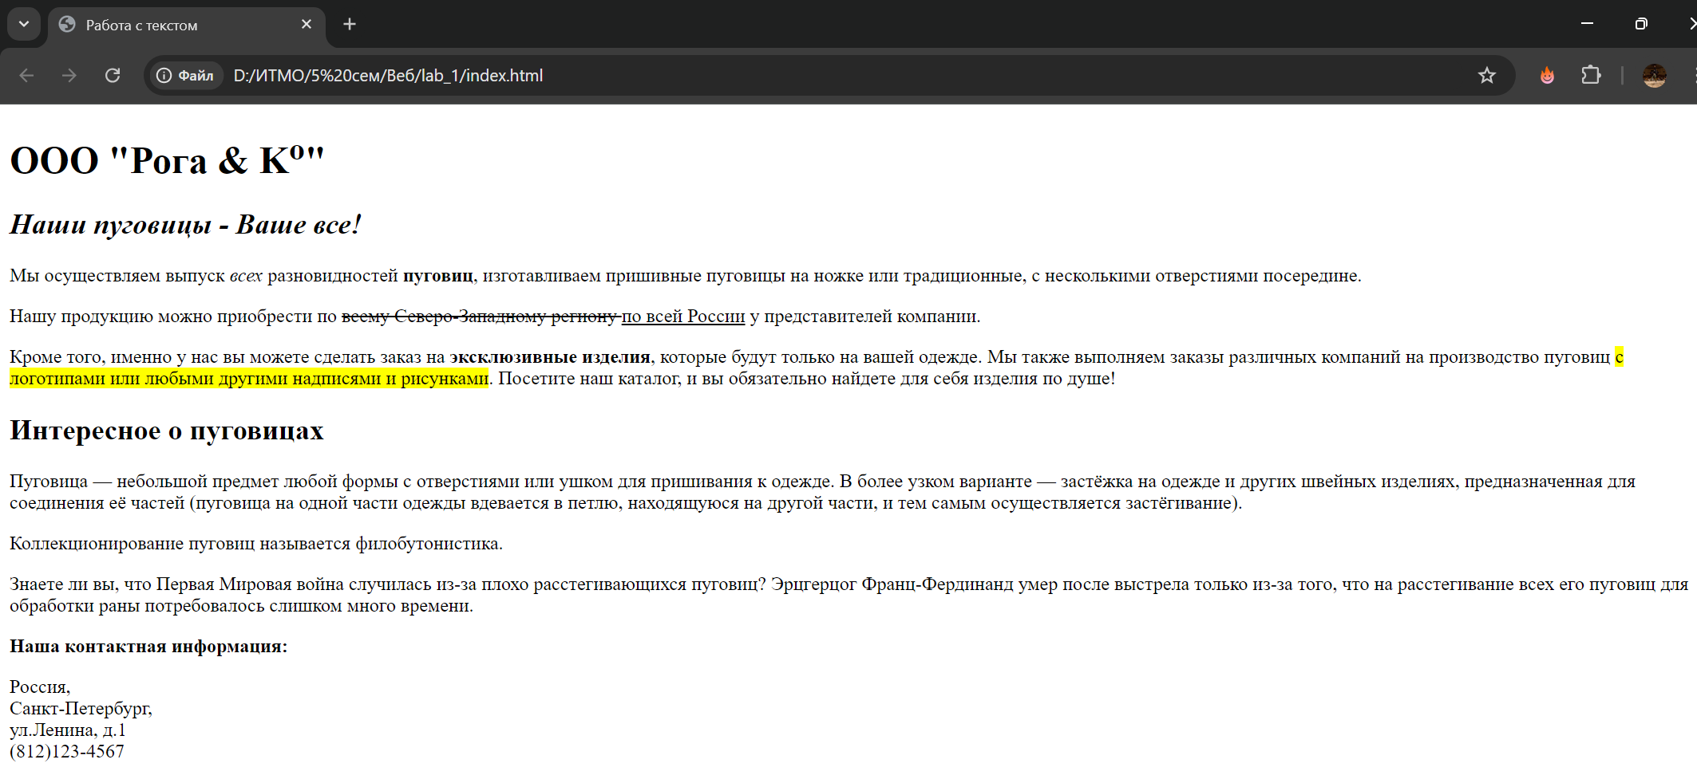Рисунок 18 – Результат упражнения 2

Упражнение 3. Ссылки, цитаты, определения

В файл были добавлены тэги: <dfn> (определение), <blockquote> (блок цитаты), <cite> (ссылка на источник), <address> (контактная информация).

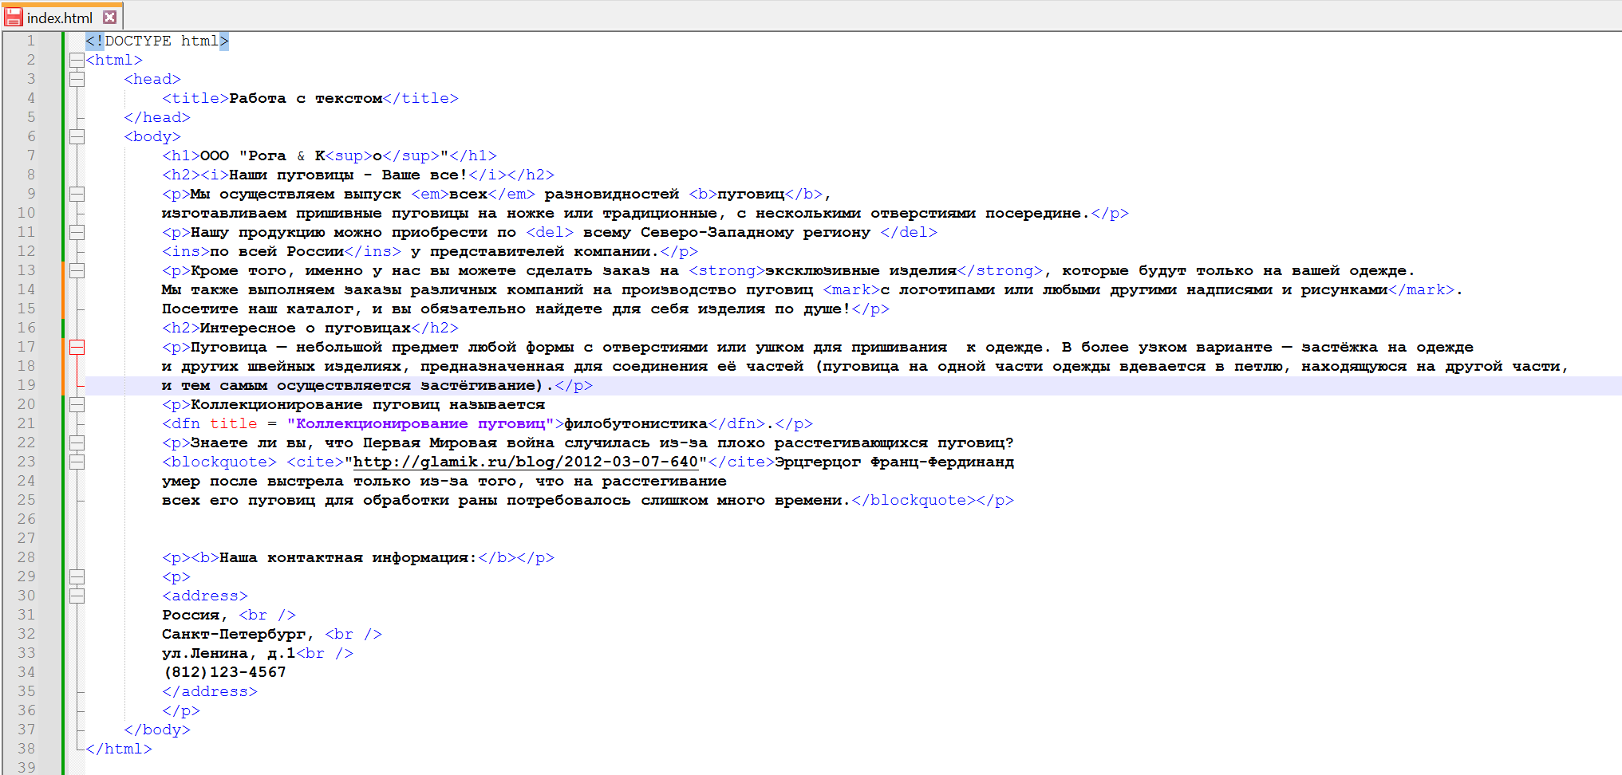

Рисунок 19 – Код упражнения 3

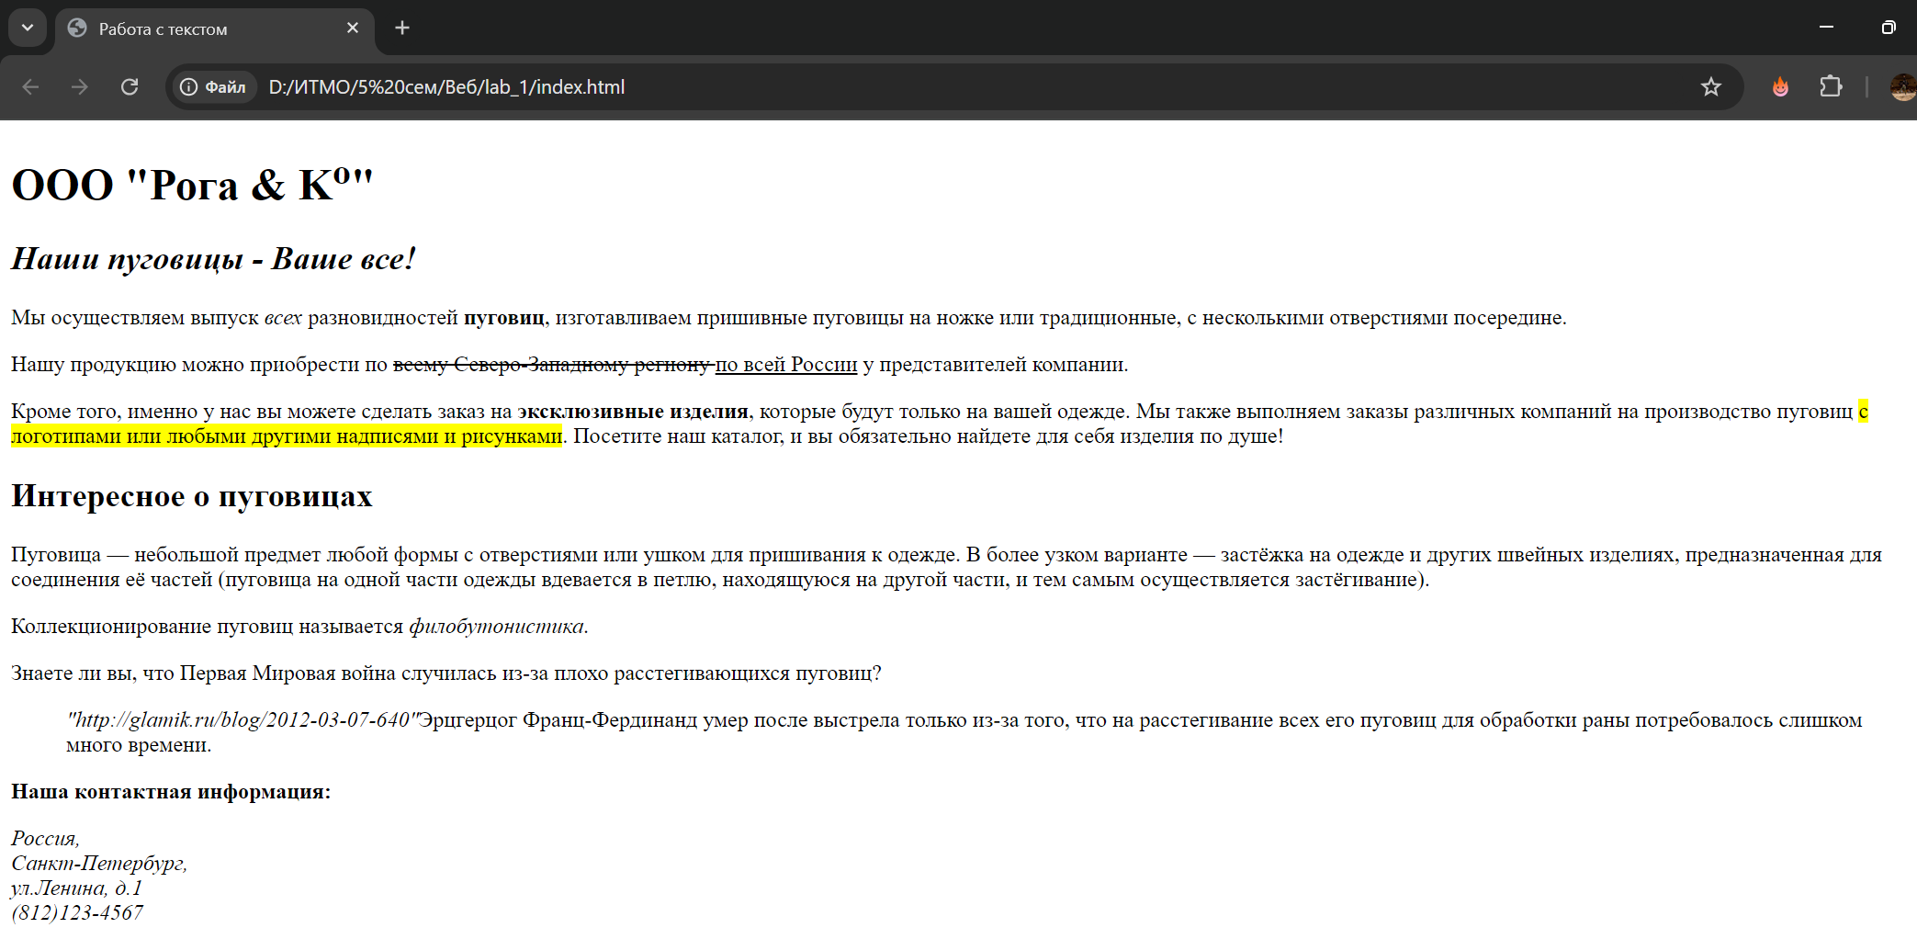

Рисунок 20 – Код упражнения 3

Упражнение 4. Элементы компьютерного кода

В новом файле были изучены тэги для отформатированного представления элементов, связанных с компьютерным кодом: <kbd> (для обозначения ввода), <samp> (выделение текста), <code> (отображение программного кода), <var> (переменная).

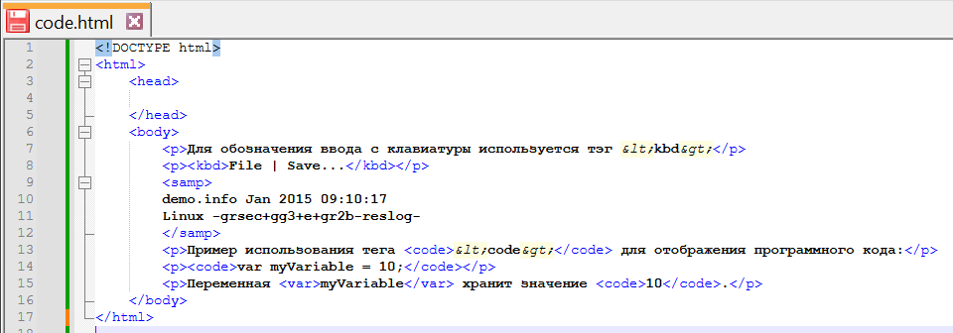

Рисунок 21 – Код упражнения 4

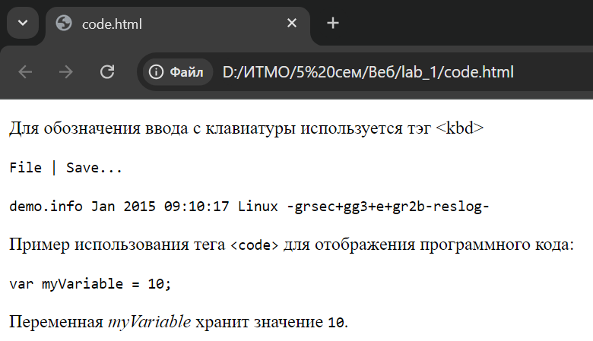

Рисунок 22 – Результат упражнения 4

Упражнение 5. Маркированные списки

В новом файле были изучены маркированные списки и подходы изменения внешнего вида маркеров с помощью CSS и средствами HTML. Также представлены изменения для отдельного элемента списка.

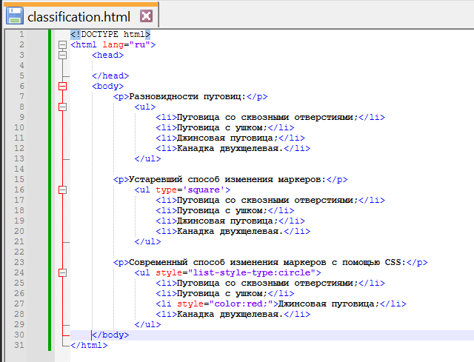

Рисунок 23 – Код упражнения 5

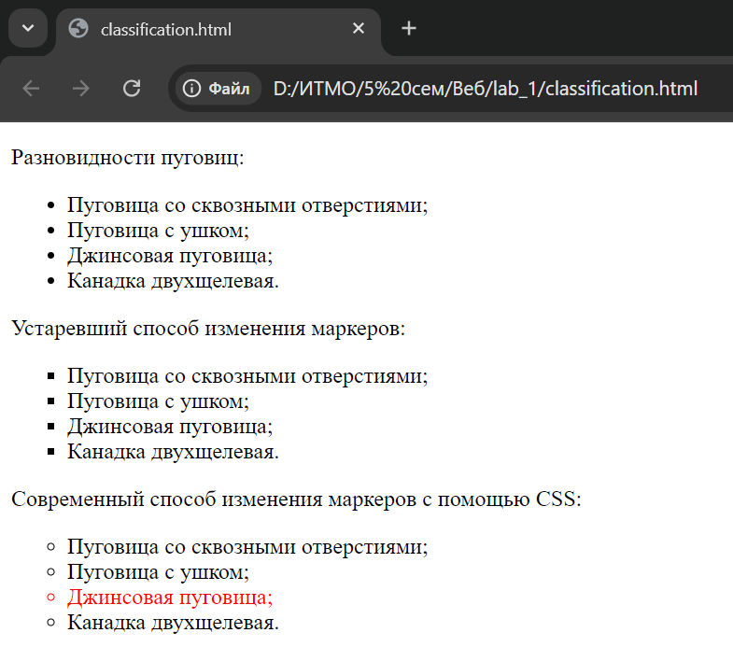

Рисунок 24 – Результат упражнения 5

Упражнение 6. Нумерованные списки

В файле из прошлого упражнения был добавлен нумерованный список, и с помощью атрибутов был изменен начальный номер пунктов списка и тип нумерации.

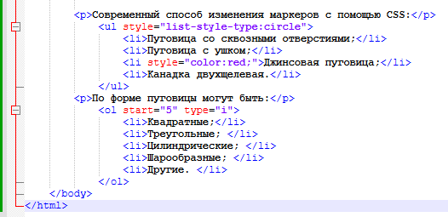

Рисунок 25 – Код упражнения 6

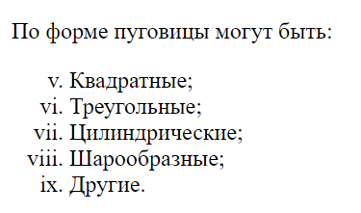

Рисунок 26 – Результат упражнения 6

Упражнение 7. Список определений

В тот же файл добавлен список определений.

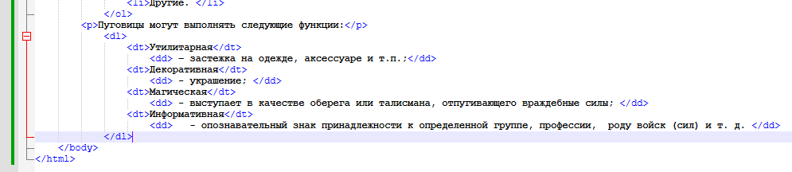

Рисунок 27 – Код упражнения 7

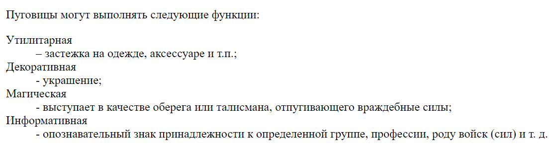

Рисунок 28 – Результат упражнения 7

Упражнение 8. Вложенные списки

В новом файле были реализованы вложенные списки.

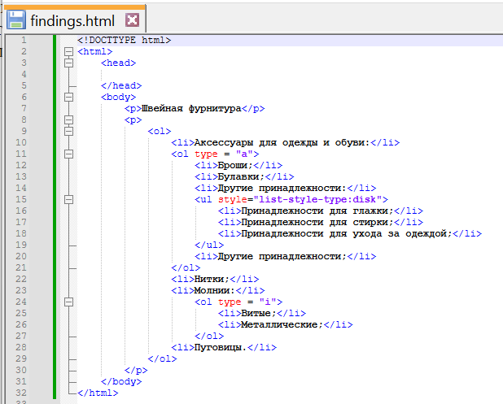

Рисунок 29 – Код упражнения 8

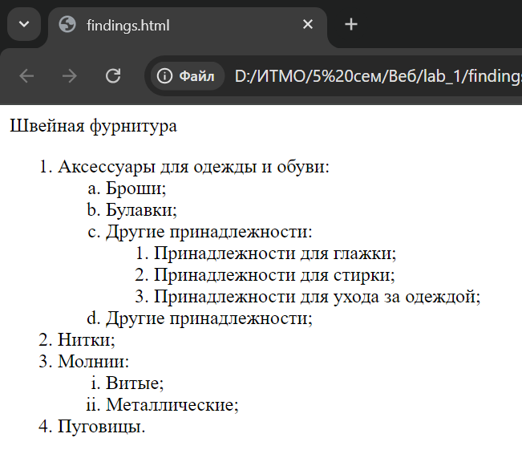

Рисунок 30 – Результат упражнения 8

1. Гиперссылки

Упражнение 1. Основы работы с гиперссылками

Сначала были созданы две гиперссылки: одну со страницы index.html на страницу classification.html, вторую – ведущую обратно с classification.html на index.html. Затем на странице index.html была создана ссылка на внешний ресурс (статья в Википедии) и на поисковую систему (Яндекс) с атрибутом target.

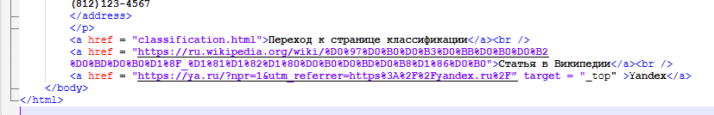

Рисунок 31 – Код упражнения 1

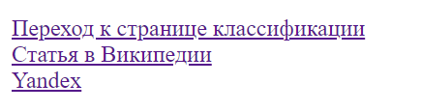

Рисунок 32 – Результат упражнения 1

Упражнение 2. Работа с цветом гиперссылок

В новом файле была проведена работа с цветами гиперссылки с использованием CSS.

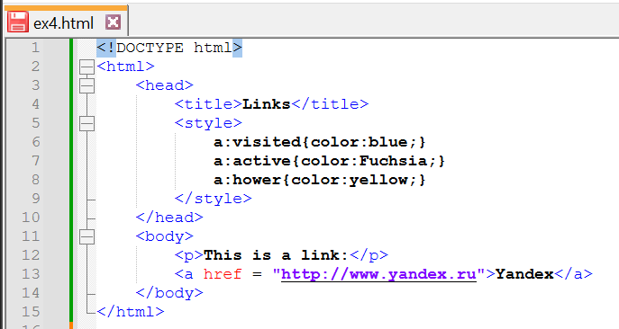

Рисунок 33 – Код упражнения 2

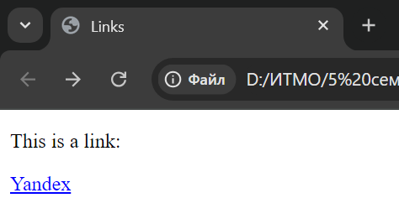

Рисунок 34 – Результат упражнения 2

Упражнение 3. Ссылка на адрес электронной почты

В файл ex4.html добавлена ссылка на адрес электронной почты, и также было проверено, что при нажатии на гиперссылку вызывается почтовый клиент и открывается окно создания нового сообщения, при этом в поле получателя уже указан адрес, прописанный в гиперссылке.

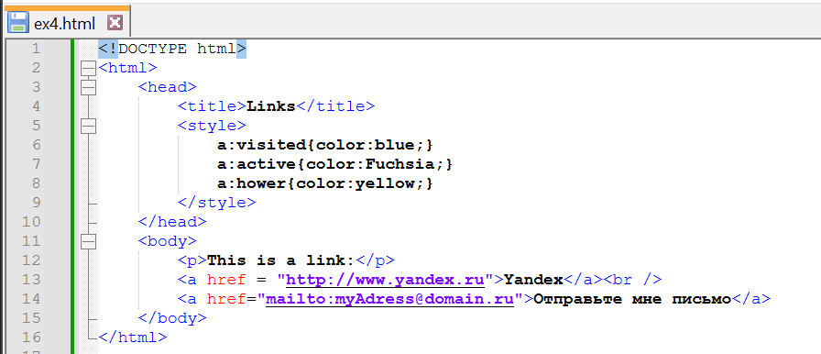

Рисунок 35 – Код упражнения 3

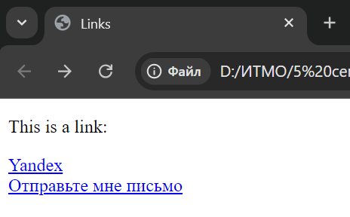

Рисунок 36 – Результат упражнения 3

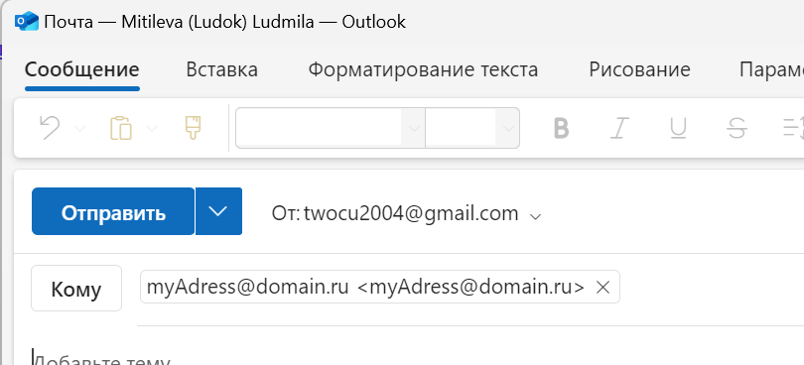

Рисунок 37 – Проверка с почтой

Упражнение 4. Внутренние ссылки документа

В файле about_buttons.html представлен объемный текст. Для организации навигации были созданы якори: при нажатии на ссылку браузер переходит к нужному разделу, перемещая соответствующий текст как можно выше к началу области просмотра экрана.

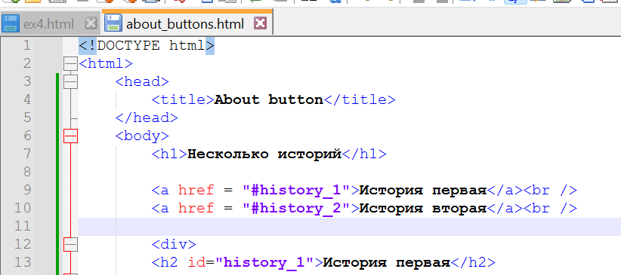

Рисунок 38 – Код упражнения 4

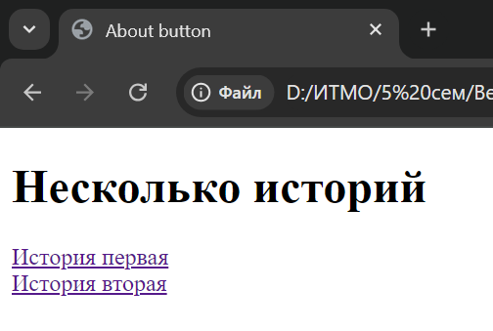

Рисунок 39 – Результат упражнения 4

1. Таблицы

Упражнение 1. Создание таблицы

В новом файле была создана таблица.

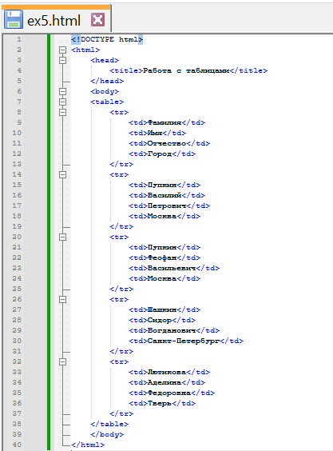

Рисунок 40 – Код упражнения1

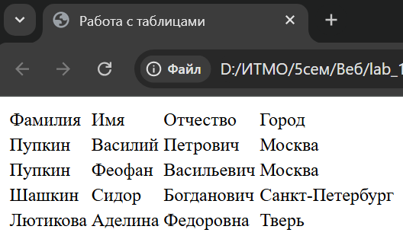

Рисунок 41 – Результат упражнения 1

Упражнение 2. Работа с границами таблицы

В том же файле были реализованы границы с помощью border и также был добавлен CSS стиль.

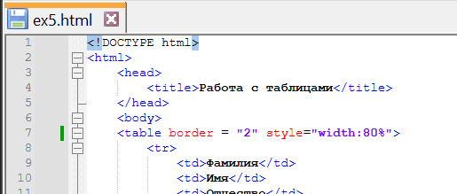

Рисунок 42 – Код упражнения 2

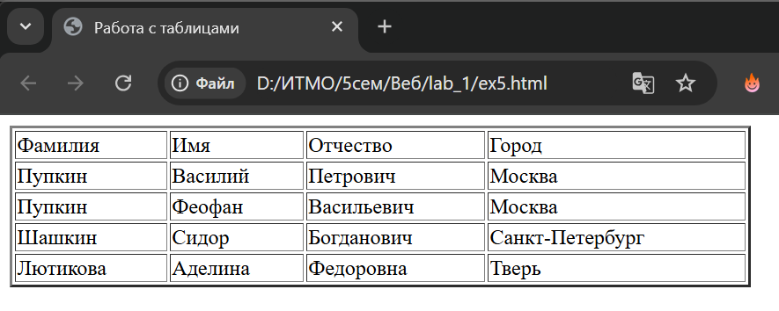

Рисунок 43 – Результат упражнения 2

Упражнение 3. Создание заголовка и подписи таблицы

В том же файле были изменены тэги первой строки таблицы на <th> и был добавлен заголовок с помощью тэга <caption>, который находится под таблицей (CSS стиль).

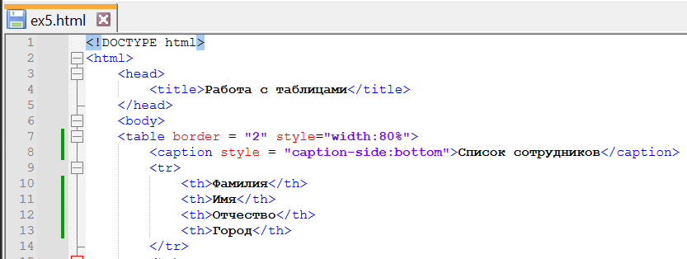

Рисунок 44 – Код упражнения 3

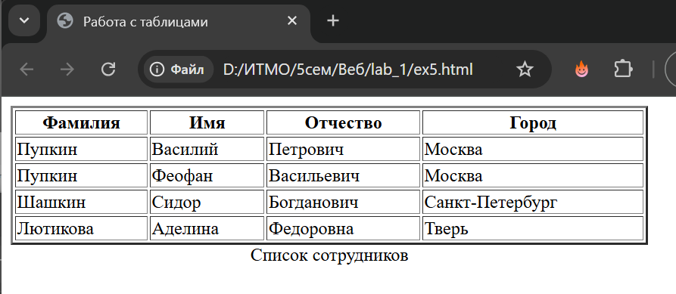

Рисунок 45 – Результат упражнения 3

Упражнение 4. Объединение ячеек

В файле было реализовано объединение ячеек, как по горизонтали, так и по вертикали (rowspan и colspan).

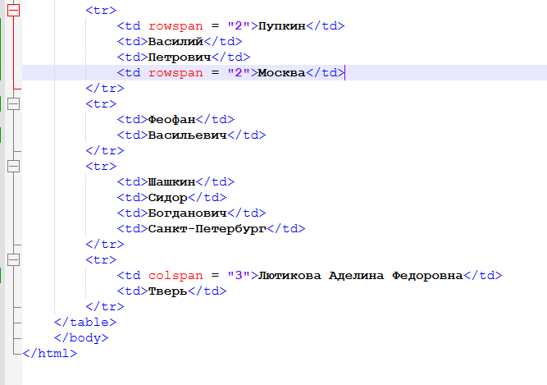

Рисунок 46 – Код упражнения 4

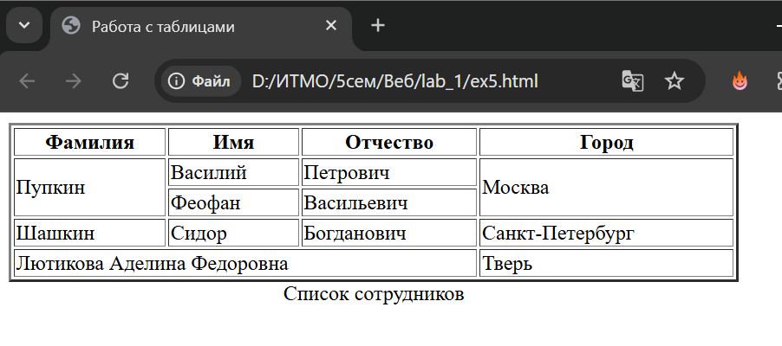

Рисунок 47 – Результат упражнения 4

Упражнение 5. Структурные блоки таблицы

Для работы со структурой таблиц были использованы тэги <tbody>, <thead>, <tfoot>, также были добавлены стили CSS. Для задания ширины и стиля одной или нескольких полей таблицы был использован тег <colgroup> в комбинации с тегом <col>, который определяет характеристики одной или нескольких колонок.

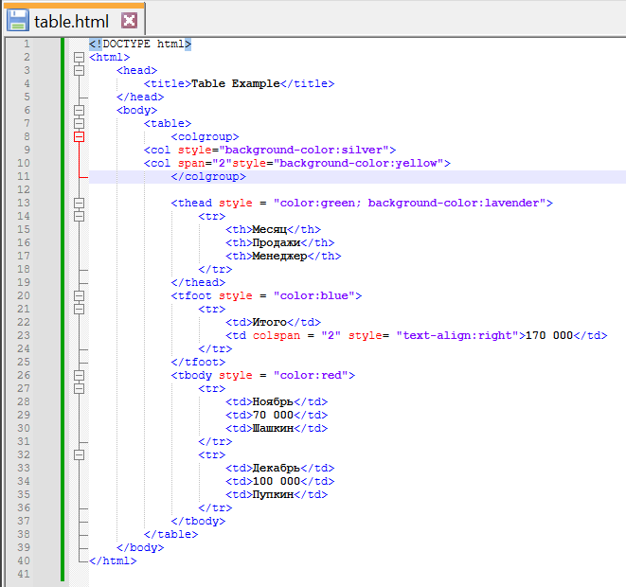

Рисунок 48 – Код упражнения 5

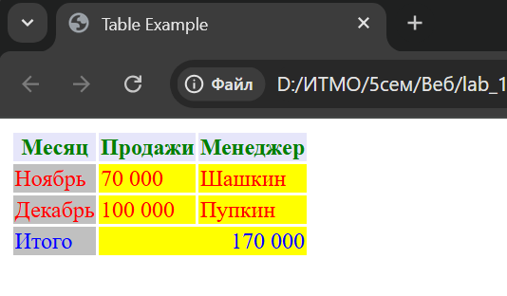

Рисунок 49 – Результат упражнения 5

1. Изображение и медиаконтент

Упражнение 1. Основы работы с изображениями

В файле index.html был добавлен тег <img> с атрибутами scr (с помощью него задаётся адрес файла с изображением), alt (альтернативный текст) и title (подсказка к изображению).

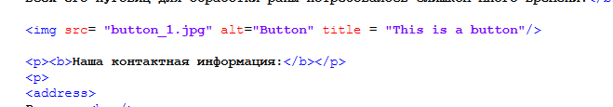

Рисунок 50 – Код упражнения 1

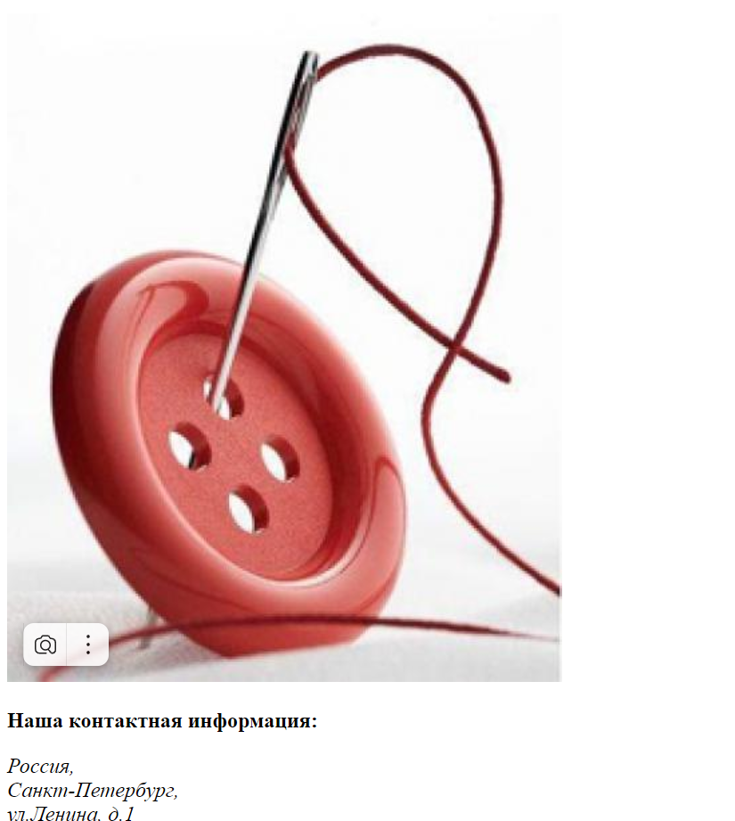

Рисунок 51 – Результат упражнения 1

Упражнение 2. Изменение размеров изображения

В том же файле средствами CSS были изменены размеры изображения.

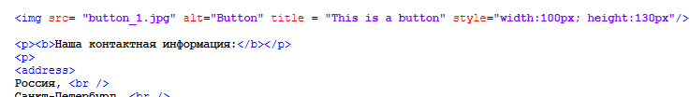

Рисунок 52 – Код упражнения 2

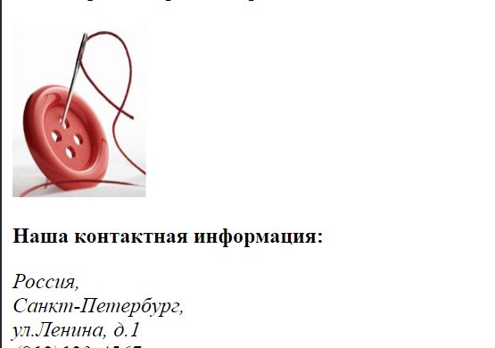

Рисунок 53 – Результат упражнения 2

Упражнение 3. Создание изображение-гиперссылки

На странице index.html была изменена уже существующая гиперссылка, ведущую на страницу classification.html на гиперссылку с изображением.

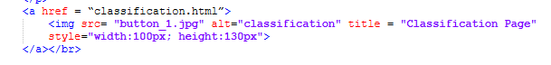

Рисунок 54 – Код упражнения 3

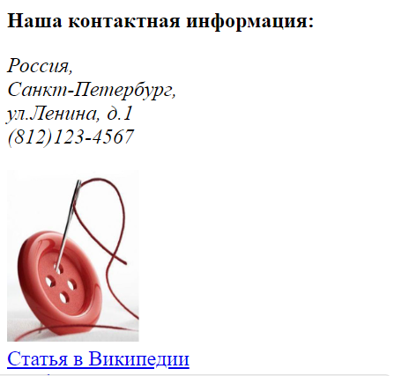

Рисунок 55 – Результат упражнения 3

Упражнение 4. Карты изображений

В новом файле была реализована карта изображений. Сначала было добавлено изображение, затем код элемента <map> определяющего конфигурацию накладываемой на изображение карты, а также атрибут name, задающий имя конфигурации. Также к тэгу изображения <img> был добавлен атрибут usemap, указывающий браузеру, что изображение является картой. Внутри тэга <map> с помощью тэга <area /> и сервиса Online Image Map Editor была сформирована активные области.

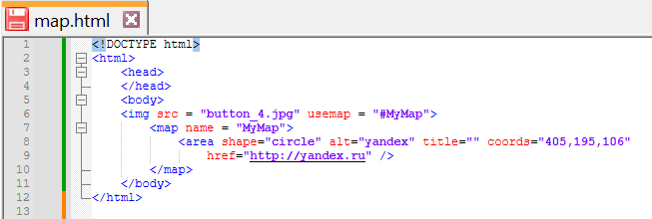

Рисунок 56 – Код упражнения 4



Рисунок 57 – Результат упражнения 4

Упражнение 5. Добавление медиаконтента

В новом файле был добавлен видеоконтент.

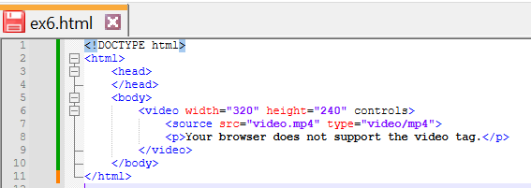

Рисунок 58 – Код изображения 5

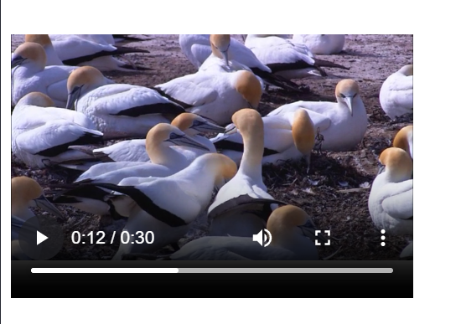

Рисунок 59 – Результат изображения 5

1. Формы

Упражнение 1. Текстовые поля формы

В новом файле были реализованы несколько однострочных текстовых полей, при этом в одном из вариантов максимум можно ввести 5 символов, кнопка отправки данных, многострочное текстовое поле, поле ввода пароля и скрытое поле, которое служит для передачи дополнительных даанных.

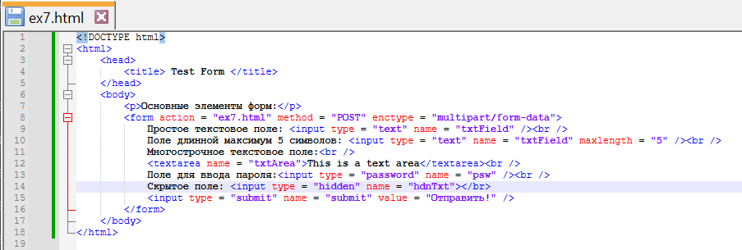

Рисунок 60 – Код упражнения 1

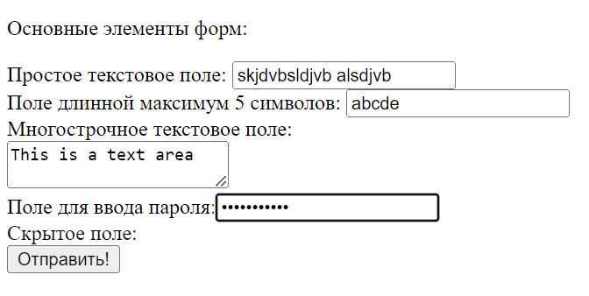

Рисунок 61 – Результат упражнения 1

Упражнение 2. Типы полей HTML5

В том же файде были реализованы работа с цветом, работа с датой, проверка e-mail, проверка чисел, работа с днем недели, проверка URL.

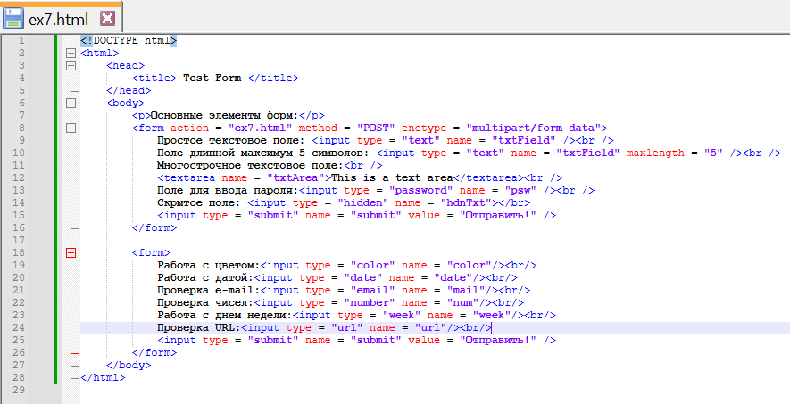

Рисунок 62 – Код упражнения 2

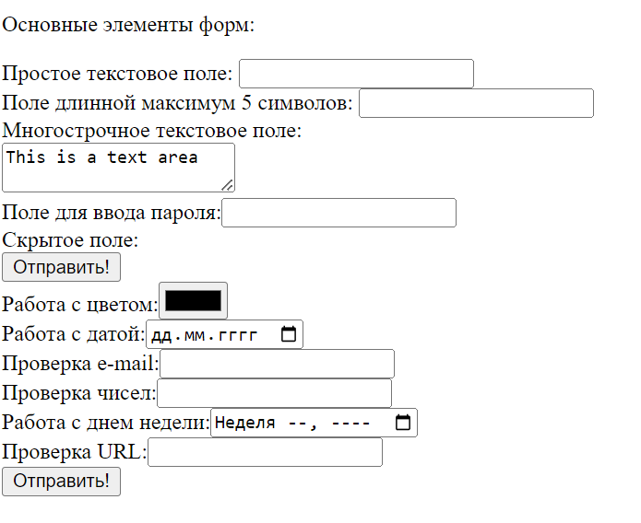

Рисунок 63 – Результат упражнения 2

Упражнение 3. Кнопки

В том же файле были реализованы кнопки: очистить поле, отправить данные, простая кнопка и кнопка в виде рисунка со всплывающей подсказкой.

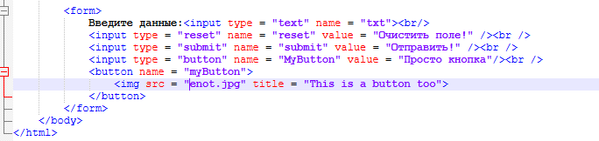

Рисунок 64 – Код упражнения 3

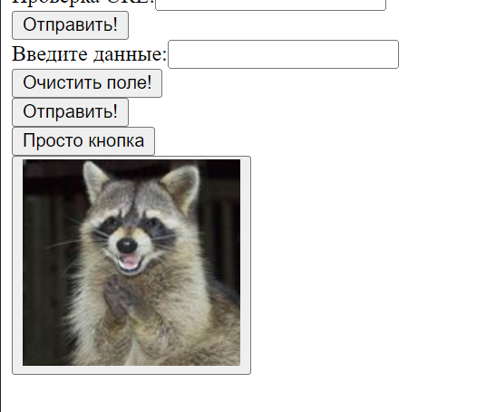

Рисунок 65 – Результат упражнения 3

Упражнение 4. Флажки и переключатели

В том же файле были реализованы переключатели, в них можно сделать только один выбор и флажки, в них можно выбрать несколько.

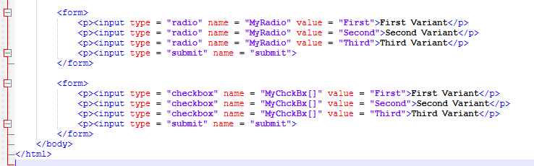

Рисунок 66 – Код упражнения 4

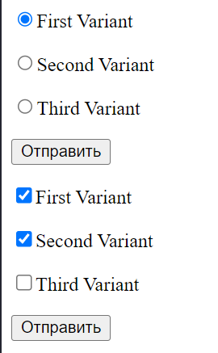

Рисунок 67 – Результат упражнения 4

Упражнение 5. Поле со списком

В том же файле был реализован выпадающий список с группами.

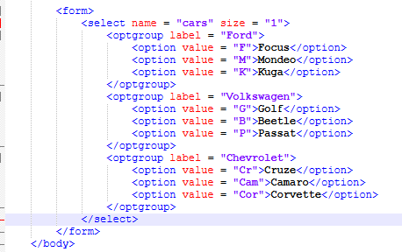

Рисунок 68 – Код упражнения 5

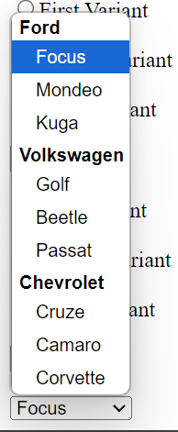

Рисунок 69 – Результат упражнения 5

Упражнение 6. Поле для загрузки файлов

В том же файле было реализовано поле, служащее для отправки файлов.

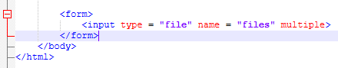

Рисунок 70 – Код упражнения 6

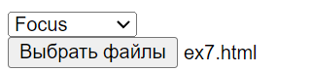

Рисунок 71 – Результат упражнения 6

1. Основы работы с блочной структурой

Упражнение 1. Основы организации структуры документа

В файле block_1.html была реализована организация структуры документы с блочным элементом <div>.

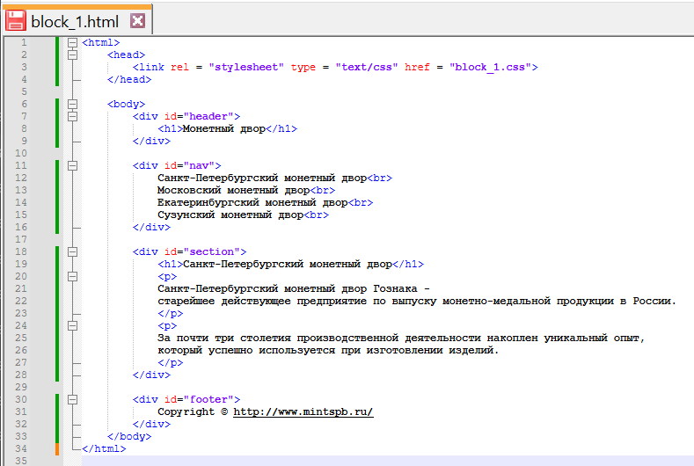

Рисунок 72 – Код упражнения 7

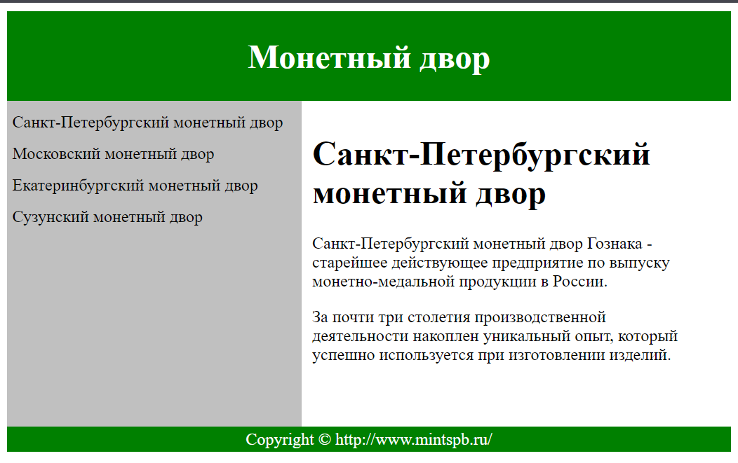

Рисунок 73 – Результат упражнения 7

Упражнение 2. Работы с разделами документа

В файле block_2.html была реализована работы с разделами документа, разметка представлена в css файле.

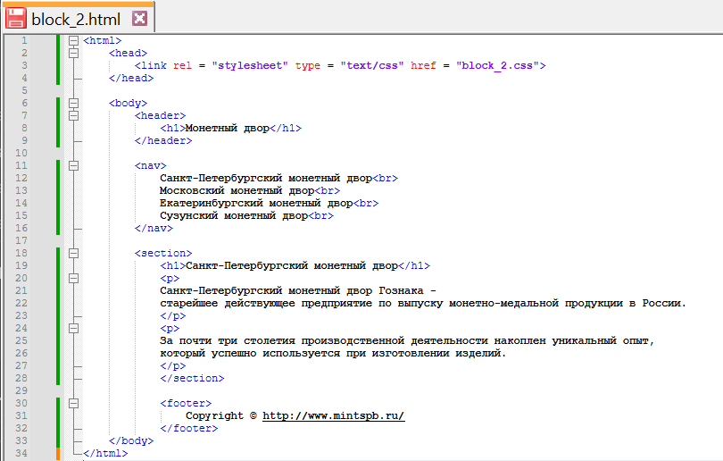

Рисунок 74 – Код упражнения 2

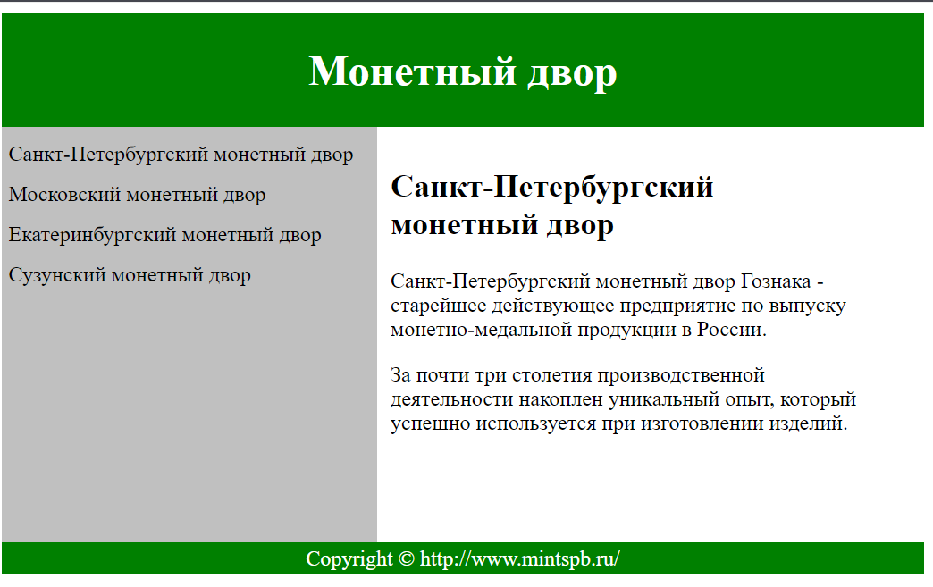

Рисунок 75 – Результат упражнения 2

**Вывод**: В ходе работы были изучены основы HTML-документа и основные теги данного языка разметки.